
Выпуск №1
Сентябрь 2017 г.
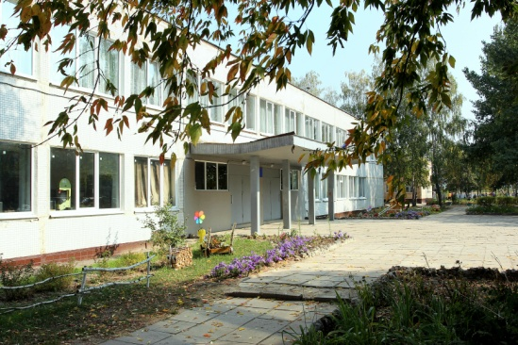

«В ПЕРВЫЙ ПОГОЖИЙ СЕНТЯБРЬСКИЙ ДЕНЕК…»
Вот и прошло лето, а это значит, что школа снова открывает двери для своих учеников. Сколько улыбок, восторгов, цветов! 1 сентября - волнительный праздник. Кто-то первый раз пришёл в школу, новую, еще неизведанную, а кто-то совсем скоро её покинет. Волнуются и пятиклассники, для них открывается новая жизнь в большой школе с новыми учителями и новыми предметами.
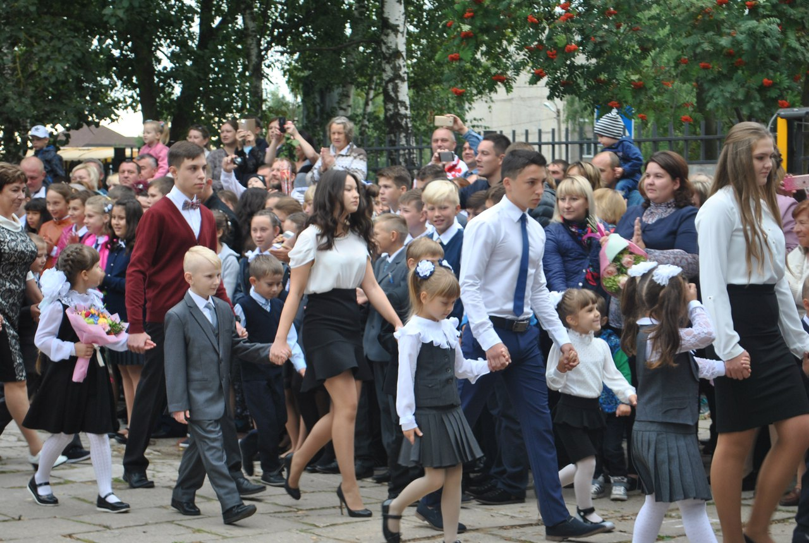
Первый день нового учебного года по традиции начался с торжественной линейки, на празднично оформленном дворе. Здесь собрались учащиеся, их родители, педагоги и сотрудники школы. С приветственным словом к собравшимся обратилась директор школы Комолова Н.В.
Ребят, которые хорошо учились, участвовали в олимпиадах и спортивных состязаниях, наградили почётными грамотами. Под аплодисменты учащихся и преподавателей, выпускники вместе с первоклассниками сделали круг почёта. И вот уже звенит первый в этом году звонок! Начался новый учебный год!
Во всех классах прошёл "Россия, устремлённая в будущее". На мероприятия были приглашены родители. Особенно их было много в 1-ых классах, ведь в этом учебном году их 2. В первый учебный день первоклассники пришли вместе со своими родителями и даже бабушками и дедушками.
Пожелаем успехов и хороших оценок нашим ученикам!
Наша история
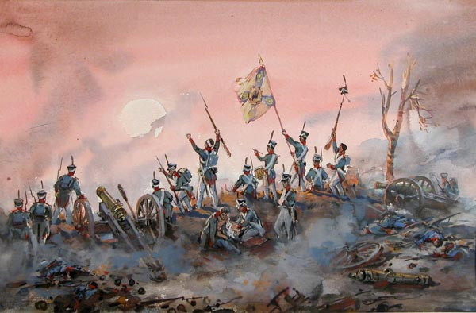
«… И будет помнить вся Россия»
В сентябре во всех классах нашей школы прошли мероприятия, посвященные 205-летию Бородинского сражения. Это были уроки и классные часы. Ребята и их педагоги вспоминали героические события. Мы всегда будем помнить о боевом и нравственном подвиге русского народа, защищавшего Родину в 1812 году, о героях этих лет.
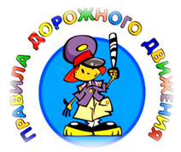
Основные правила пешехода

Вот несколько известных правил поведения пешеходов, которыми, к сожалению, многие пренебрегают:
- переходить улицу только на зеленый сигнал светофора;
- переходить улицу в соответствующих местах, давая понять
водителям о своем намерении, чтобы не заставлять их резко тормозить;
- передвигаться по тротуарам;
- не ходить рядом с проезжей частью;
- не скапливаться на автобусных остановках, вынуждая остальных
пешеходов сходить с тротуара;
- уступать дорогу родителям с детскими колясками;
- не идти по узкому тротуару под руку или обнявшись, занимая его
целиком.
Все эти правила должны диктоваться хорошим воспитанием и чувством уважения к другим.
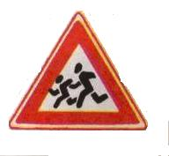
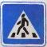
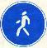

Пресс-центр Маливской школы

